Министерство образования и науки РД

**КОНСПЕКТ**

**РОДИТЕЛЬСКОГО СОБРАНИЯ ПО БДД,**

**в рамках**

**«Неделя безопасности»,**

**на тему:**

**«ИГРА - ВИКТОРИНА:**

**Дорога без опасностей».**

**ПОДГОТОВИЛИ И ПРОВЕЛИ:**

**Магомедова Э.Ш.**

**Казиева Д.Н**.

г.Южно – Сухокумск, 2021 год

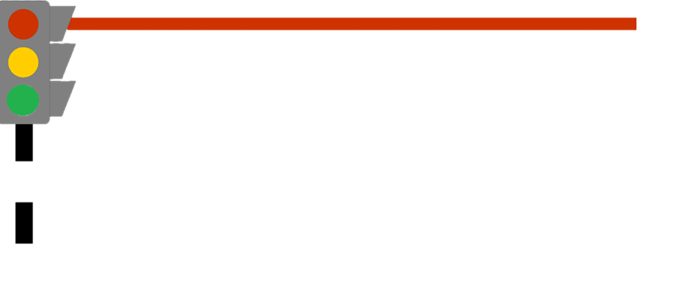**РОДИТЕЛЬСКОЕ СОБРАНИЕ ПО БДД**

**в рамках «Неделя безопасности», на тему:**

**«ИГРА - ВИКТОРИНА: Дорога без опасностей».**

Цель:

Формировать соответствующие знания, умения и навыки о правилах дорожного движения у детей и взрослых.

Задачи:

1. Уточнить и закрепить знания о правилах поведения пешеходов.

2. Закрепить знания детей и взрослых о дорожных знаках, о назначении светофора, о его сигналах.

3. Продолжать формировать интерес к различным формам изучения и закрепления правил дорожного движения.

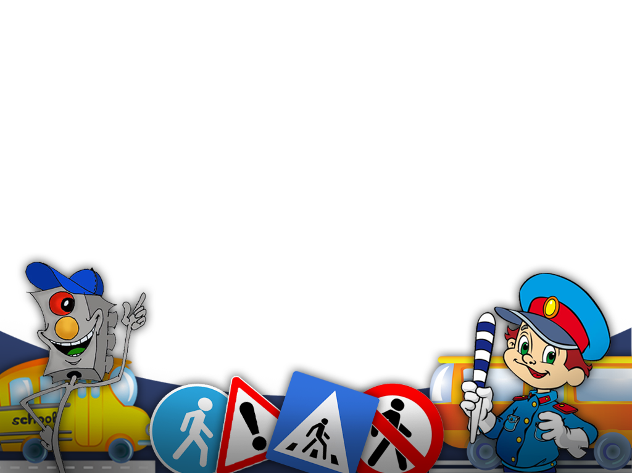4. Пропаганда основ безопасности поведения на дороге, изучение ПДД.

5. Воспитывать ответственность родителей за обеспечение безопасности своих детей, привлекать родителей к совместной работе по профилактике детского дорожно-транспортного травматизма.

**Оборудование и атрибуты:**

**Использование средства ЦОР:**

ИКТ (презентация);

ТСО: музыка на вход «регулировщика», для игр.

**Музыка:**

Детские песни по ПДД .

**Для игр:**

Цветной картон - красный, желтый, зеленый (квадраты 8х8), ножницы, клей, простой карандаш.

**Для «Регулировщика»:**

Костюм регулировщика, жезл.

**Оформление:** зал оформлен по теме.

**Дата, время и место проведения:** 23 сентября; 16ч:30мин; музыкальный зал.

**Участники:**

- Родители подготовительной группы;

- Ведущий – воспитатель Магомедова Э.Ш.

- Регулировщик – воспитатель Казиева Д.Н.

**Приглашенные:**

Заведующая и старший воспитатель ДОУ

**СОДЕРЖАНИЕ:**

**Ведущий:**

Здравствуйте, уважаемые родители. Мы рады вас приветствовать на нашей игре – викторине.

Для этого я предлагаю поделиться вам на две команды. Я буду задавать вам вопросы и та команда, которая дает правильный ответ, получает фишку. В конце нашей игры посчитаем, у кого сколько фишек. Та команда, которая наберёт фишек больше и станет победителем. Чтобы разделиться на 2 команды каждой паре нужно взять один кружок

*Родители выбирают на подносе кружки синего и желтого цвета).*

*Команды строятся по разные стороны.*

**Ведущий:**

Команда которые выбрала синие кружочки называется «Пешеходы», а команда которая выбрала желтые кружочки называется «Светофорики»

**Ведущий:**

Итак, у нас две команды: «Пешеходы»  и «Светофорики», поприветствуйте друг друга! Наши конкурсы сегодня помогут понять, как хорошо вы знаете и соблюдаете правила дорожного движения.

Каждой команде будет задано 5 вопросов. Вопросы будут задаваться по очереди каждой команде.

**ВОПРОСЫ ДЛЯ КОМАНД:**

1. Кто ходит по тротуару? (*пешеход*)
2. Как расшифровывается ПДД? (*правила дорожного движения*)
3. Сколько сигналов светофора и их значения?  (*Три: красный – стой, желтый – приготовься, зеленый – иди*)
4. На какое животное похож пешеходный переход? (*На зебру*)
5. Какой свет верхний на светофоре? (*Красный*)
6. Кто управляет автомобилем? (*Водитель*)
7. Что может произойти, если пешеход или водитель нарушил правила дорожного движения? (*Авария или ДТП*)
8. Для чего нужна проезжая часть? (*для движения транспорта)*
9. Где нужно играть, чтобы не подвергаться опасности? (*Во дворе, на детской площадке)*
10. Как называется место пересечения двух дорог? (*Перекресток*)

**Ведущий:**

- Каждый из нас ежедневно бывает пешеходом. Мы знаем, что это очень серьезная роль, ведь пешеход должен быть внимательным, грамотным и вежливым. Но для того чтобы нам на улице было безопаснее и понятнее, существуют помощники, которые показывают нам, где и когда можно безопасно пересечь проезжую часть. Как вы считаете, кто наши помощники? (*ответы родителей*) Правильно, наши помощники – это дорожные знаки, регулировщики, дорожная разметка и светофор. Все они стоят на страже нашей безопасности. Сегодня к нам пришел гость, который очень хочет с вами познакомиться, хотя я уверена, что вы знаете его. Кто это, вы узнаете из 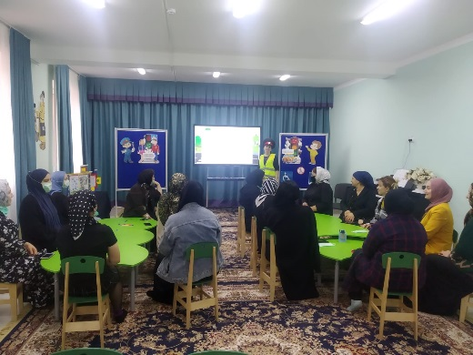загадки:

****Командуя жезлом, он всех направляет,  
И всем перекрёстком один управляет.  
Он словно волшебник, машин дрессировщик,  
Зовут его как? (Регулировщик)

*В зал входит «Регулировщик»*

**Регулировщик:**

Сегодня у меня выходной и я пришла к вам в гости узнать, знаете ли вы правила дорожного движения, но самое главное, соблюдаете ли вы эти правила.

Я с собою принесла несколько карточек. На каждой карточке по ситуации. Предлагаю Вам решить эти проблемные ситуации. Ситуации, которые будут вам предложены, вы должны будете рассмотреть именно с родительской точки зрения. Вам нужно будет

**КАРТОЧКИ С СИТУАЦИЯМИ:**

**1)** Мама ведет своего ребенка из детского сада. При этом мальчик непринужденно бегает по одной стороне тротуара на другую, при этом мешает встречным пешеходам. Мамочка не реагирует на поведение ребенка. Прокомментируйте ситуацию.

**2)** Мама с дочкой идут по улице. На противоположной стороне девочка увидела папу и готова броситься к нему, не смотря на быстро едущие по дороге машины. Ваши действия.

**3)** Папа с ребенком идут по тротуару. У ребенка в руках мяч. Мяч выскальзывает из рук, катится па дорогу. Ребенок бежит за ним. Как необходимо поступить папе?

**4)** Мама идет с сыном из детского сада по тротуару. Мальчик бежит впереди нее и мешает пешеходам. Мама не реагирует на это. Как надо поступить маме?

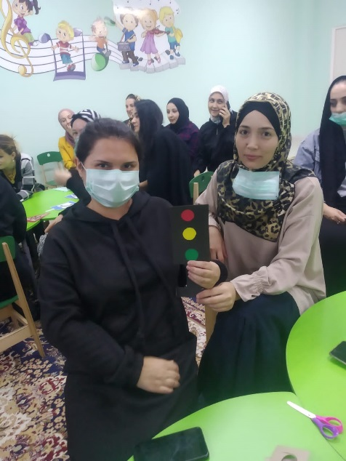**Регулировщик:**

А теперь давайте немного поиграем.

**«Собери Светофор».**

От каждой команды приглашается по три человека. Каждому раздается по цветному картону (зеленый, красный, желтый). По команде игроки должны вырезать кружки из картона и приклеить их на «светофор». Побеждает та команда, которая первая справится с заданием. Также учитывается последовательность расположения цветов и аккуратность.

*Во время игры звучит музыка.*



**«Дорожные знаки».**

Каждому родителю раздают по дорожному знаку. Они с свою очередь должны рассказать «для чего этот знак стоит на дороге»

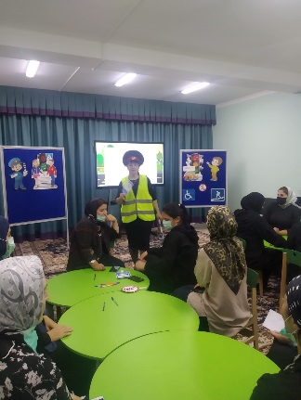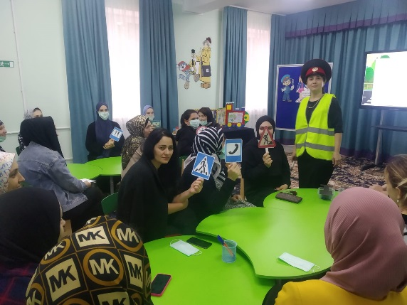

**Ведущий:**

Давайте подведём итоги нашего мероприятия.

*Команды считают количество своих жетонов*

*и определяют команду-победителя.*

**Ведущий**

Чтоб жить, не зная огорченья,  
Чтоб бегать, плавать и летать,  
Должны вы правила движенья  
Всегда и всюду соблюдать.  
На улице будьте внимательны, дети!  
Твердо запомните правила эти.  
Помните правила эти всегда,  
Чтоб не случилась с вами беда!

